МКДОУ «Детский сад № 1 п. Алексеевск»

ОД по ознакомлению с окружающим миром в средней группе:

Тема: «Стайка снегирей на ветках рябины»

Воспитатель:
Горячева Л.А.

2024 год.

Цели и задачи:
-Расширять представления детей о многообразии птиц.
-Учить выделять характерные особенности снегиря.
-Формировать желание наблюдать за птицами, прилетающими на участок и подкармливать их.

Материал. Картинки с изображением снегирей на ветках рябины, гнезда снегирей с птенцами, яиц снегирей. Видеофильм (презентация) про снегирей. Музыкальное сопровождение. Половинки листов А4 с нарисованными заранее веточками, клеенки, тряпочки, баночки с водой, ватные палочки для рисования, красная краска.

Связь с другими занятиями и видами деятельности:
Рисование (нетрадиционный метод рисования ватными палочками);
Наблюдение за птицами, прилетающими на участок;
Кормление птиц;
Подвижные игры на участке «Воробушки и кот», «Синички», «Птички и серый кот».

Ход занятия

Воспитатель: Какое сейчас время года?
Дети:(Зима)
Воспитатель: Правильно зима, в это время года к нам на участок прилетают разные птицы.
Мы с вами часто наблюдали за птицами, прилетающими на участок. Каких птиц вы видели на участке детского сада? (Ответы детей.) Зимой в кормушку прилетают синички, голуби, воробьи и другие птицы. Сегодня мы поговорим еще об одной удивительно красивой птице. Она редко прилетает на наш участок, но не заметить ее нельзя.
Ребята, я загадаю загадку, а вы внимательно послушайте и отгадайте её
Звонкой стайкой на рябину
Прилетают в январе,
Красногрудых птичек милых
Ждём мы в гости по зиме.
(Снегирь)

Воспитатель. –Посмотрите, ребята, кто к нам в гости прилетел?
Воспитатель. –Ребята, давайте, рассмотрим нашего гостя, снегиря.
Это птичка чуть побольше воробья. Снегиря всегда можно узнать по яркой окраске. Снегирь - красивая птица, перья у него разных цветов. Грудка красная. У снегирей-самцов грудка ярко-красная, а у самочек темно-серая. Над хвостиком белое пятнышко, спинка голубовато-серая, голова, крылья и хвост – черные.
Ребята, а как вы думаете, снегирь перелетная птица или зимующая (ответы детей).
Правильно, снегирь - зимующая птица, она зимой никуда не улетает, а приближается к жилью человека, с наступлением весны снова улетает в леса.
Воспитатель. -А давайте, присядем за стол и посмотрим интересный фильм про снегирей.
Воспитатель включает видеофильм (презентацию) про снегирей
Воспитатель. –Посмотрите , ребята, сколько птичек на веточках. Они рады нас видеть. Слышите, как они нас встречают, так щебечут снегири.
Воспитатель. Снегири очень дружные птицы, поэтому летают они чаще всего стайкой. Как вы думаете, что такое стайка? (Ответы детей.) Стайка - это много птиц, которые летают вместе. Люди заметили: прилетят стайки снегирей, значит, скоро выпадет первый снег. Снегири почти не боятся человека, поэтому за ними можно наблюдать, расположившись неподалеку.
Как вы думаете, чем питаются снегири? (Ответы детей)
Снегири питаются семенами различных трав, деревьев и кустарников. Снегири также очень любят ягоды рябины, но саму мякоть ягод снегирь не ест, а достает из ягоды только зернышки, поэтому вокруг рябины часто разбросано много мякоти от ягод.(Рассматривание семечек, пшена, ягод рябины)
Чем мы, можем помочь птицам в трудный зимний период? (Ответы детей).
Воспитатель. –Давайте, поиграем.
Физминутка
Вот на ветках посмотри (Поднимают руки вверх и вперед)
В красных майках снегири. (Показывают грудки)
Распустили перышки, (Руки слегка в стороны)
Греются на солнышке. (Шевелят пальчиками)
Головой вертят, вертят, (Повороты головой вправо, влево)
Улететь они хотят. (Хлопают в ладоши)
Кыш! Кыш! Улетели!
Возвращаемся в группу (мольберт, на нем рябина без ягод, нарисовать ягодки рябины)
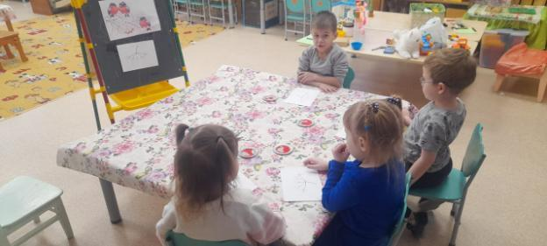
Воспитатель -Посмотрите, здесь нарисовано дерево рябины. Но чего, же здесь не хватает? (Ответы детей «ягод рябины»). Снегири так заигрались , что аж проголодались. Давайте, поможем нашей птичке и дополним рябину сочными ягодами.
Хотите попробовать нарисовать ягоды рябины?
Предлагаю вам интересный способ рисования, мы с вами уже пробовали рисовать такими волшебными палочками (ватные палочки).
Дети садятся за столы.
(Дети дорисовывают ягодки, воспитатель помогает)
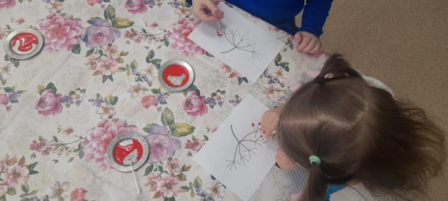
Воспитатель: Теперь ягод рябины много. Посмотрите ребята, к нам прилетела стайка снегирей, и хотят полакомиться ягодками.
Воспитатель читает стихотворение А. Прокофьева:
Выбегай поскорей,
Выбегай поскорей
Посмотреть на снегирей!
Прилетели! Прилетели!
Стайку встретили метели,
А Мороз Красный Нос
Им рябинки принес…
Воспитатель: А как надо наблюдать за птицами (Ответы детей).
Да, правильно, нужно наблюдать тихо, чтобы не мешать птицам. Если вы будете внимательны, то можете зимой на улице, во дворе или в парке увидеть этих красивых красногрудых птиц. Если вы хоть раз видели снегирей, то никогда уже не забудете их красоты.

Воспитатель. Сегодня мы с вами познакомились с удивительными птицами – снегирями. А вам , ребята, понравилось?
(Ответы детей)
И наша птичка приготовила для вас сюрприз (открытки с изображением снегиря на каждого)
Воспитатель: Спасибо вам, ребята! Вы- большие молодцы!
